Họ tên: Lê Thái Hoà

MSSV: 1362041

Môn: PTUDCSDL

Giáo viên: Phạm Minh Tú

1. Bài Tập Class Diagram

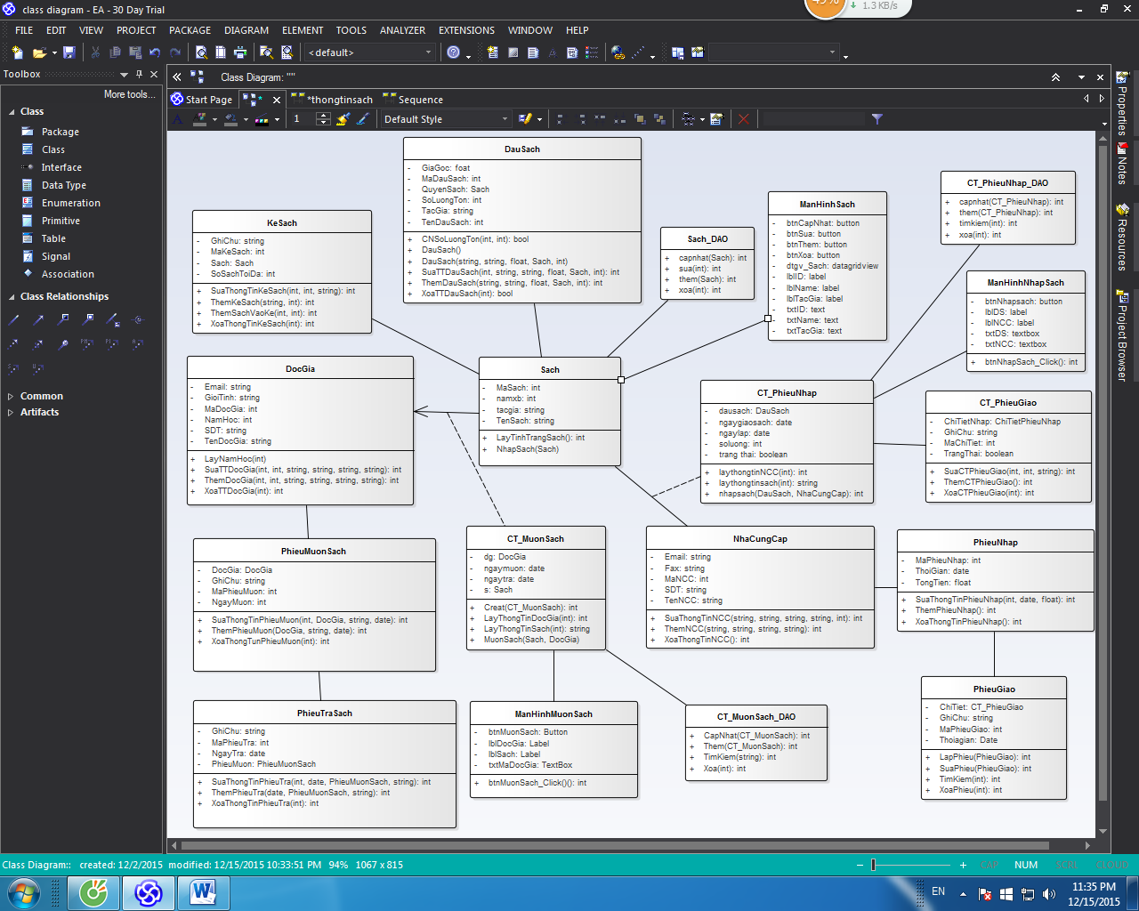

1. Bài Tập Sequence Diagram
2. Mượn sách

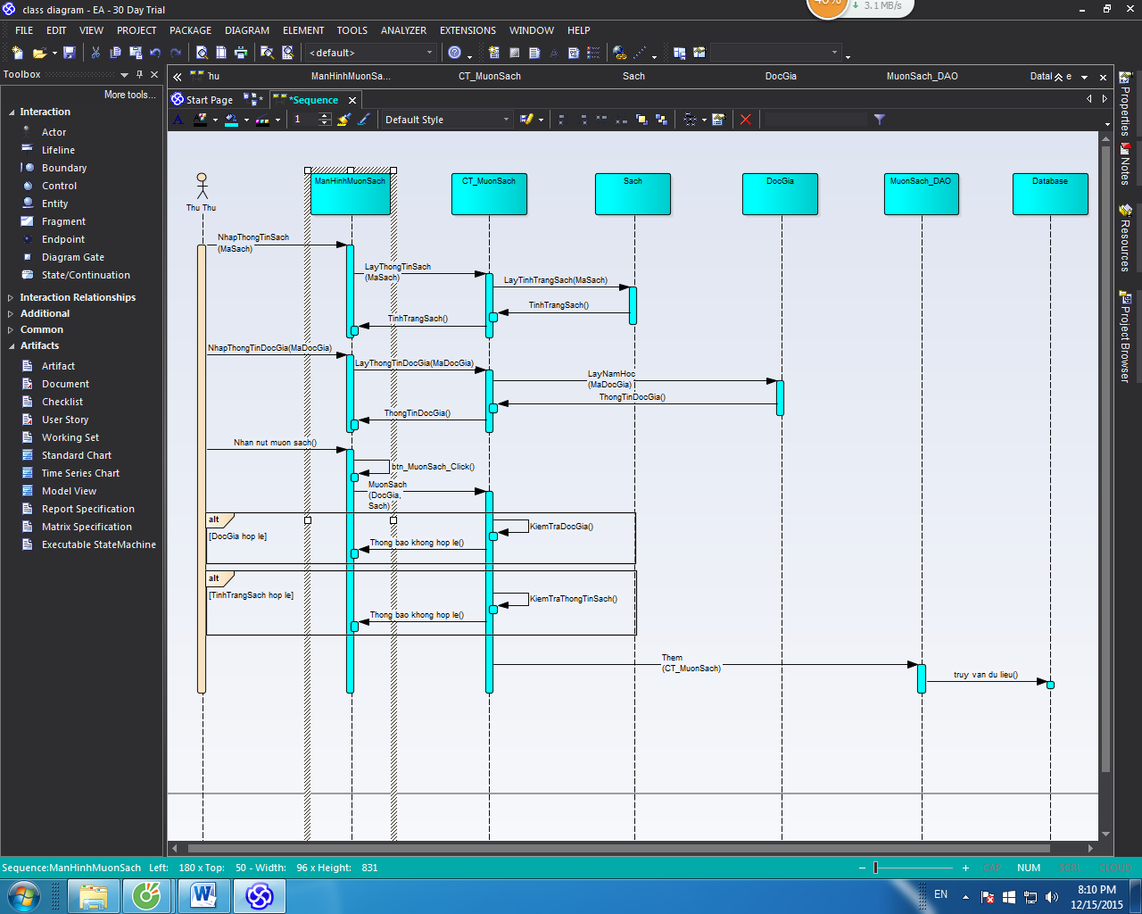

1. Nhập Sách

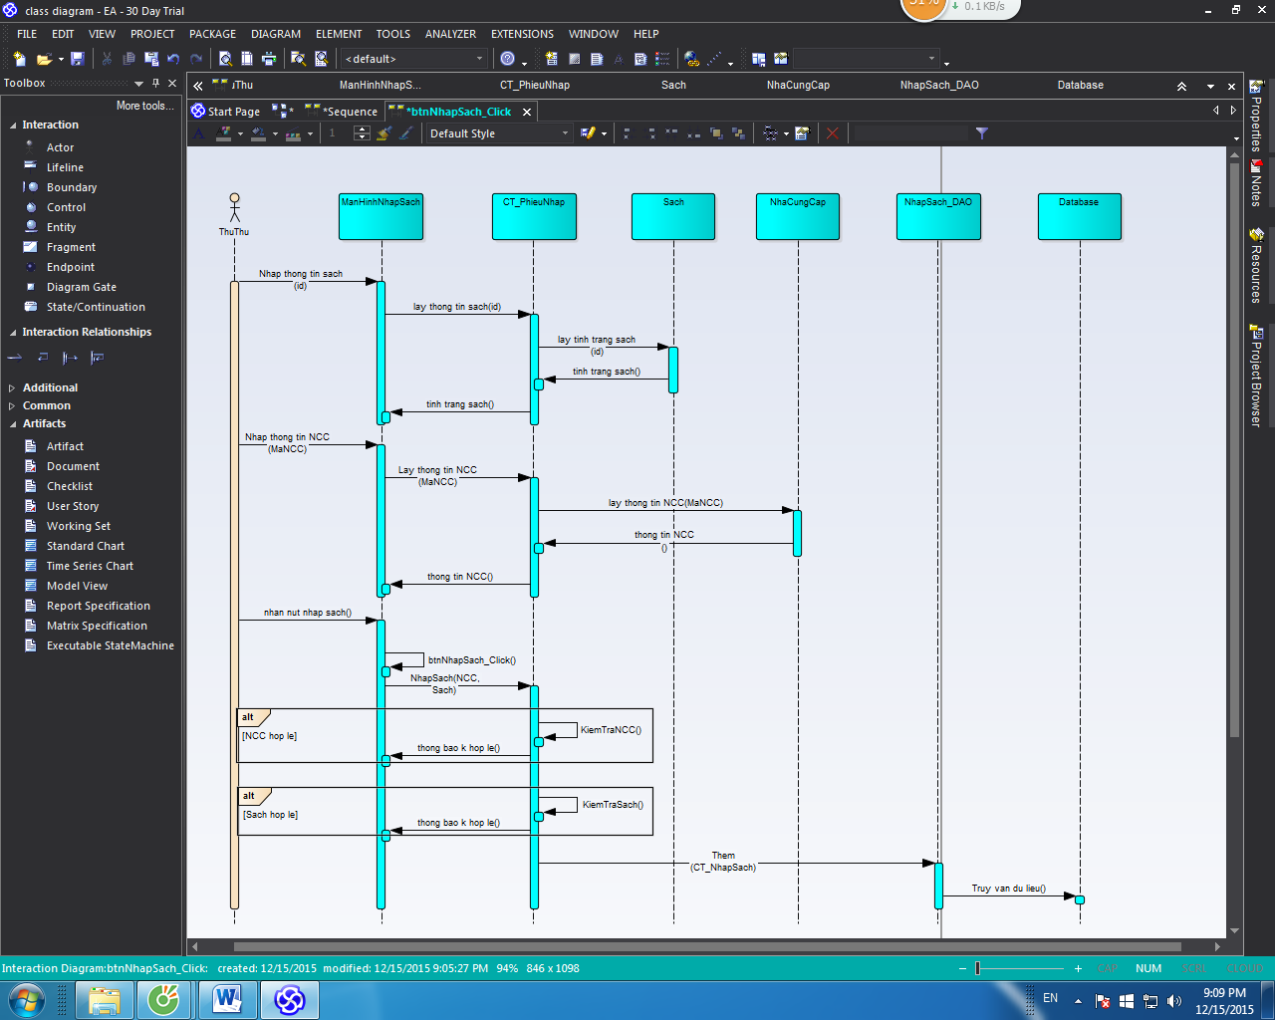

1. Thêm, Xoá, Sửa hoặc Tìm Kiếm Sách

